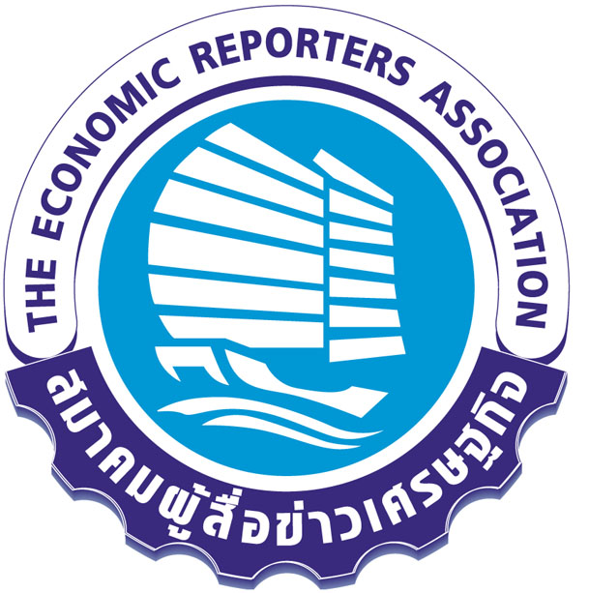
สมาคมผู้สื่อข่าวเศรษฐกิจ
THE ECONOMIC REPORTERS ASSOCIATION

ที่ ส.ผศ.003/2566

วันที่ 30 มิถุนายน 2566

เรื่อง ขอเชิญส่งสมาชิกสมาคมฯเข้าร่วมอบรมโครงการพัฒนาศักยภาพผู้สื่อข่าวเศรษฐกิจระดับสูง (พศส.)
เรียน บรรณาธิการข่าว /หัวหน้าข่าว

สิ่งที่ส่งมาด้วย 1. ตารางอบรม
- ใบสมัคร

สมาคมผู้สื่อข่าวเศรษฐกิจ ร่วมกับ ธนาคารกรุงเทพ จำกัด (มหาชน) และมหาวิทยาลัยหอการค้าไทย จัดโครงการอบรมให้ความรู้ผู้สื่อข่าวเศรษฐกิจประจำปี 2566 ภายใต้ชื่อโครงการ “โครงการพัฒนาศักยภาพผู้สื่อข่าวเศรษฐกิจระดับสูง (พศส.)” หัวข้อ “เปิดโลกนวัตกรรม ก้าวทันเทรนด์การเงินยั่งยืน” ต่อเนื่องเป็นประจำทุกปี โดยมีวัตถุประสงค์ เพื่อเสริมสร้างความรู้ความเข้าใจเกี่ยวกับแนวคิดการพัฒนาอย่างยั่งยืน ในบริบทการปรับตัวทางองค์กรและธุรกิจในอุตสาหกรรมด้านการเงิน-การลงทุนของประเทศไทย ภูมิภาค และระดับโลก เพื่อตระหนักถึงความสำคัญของแนวทางการพัฒนาอย่างยั่งยืน และมีส่วนร่วมในการส่งเสริมให้ธุรกิจและสังคมไทยร่วมกันขับเคลื่อนไปสู่การพัฒนาอย่างยั่งยืนได้อย่างมีประสิทธิภาพ
ในการนี้สมาคมฯ จึงใคร่ขอความกรุณาส่งผู้สื่อข่าวที่เป็นสมาชิกสมาคมฯในสังกัดของท่าน เข้าร่วมอบรมในระหว่างวันเสาร์ที่ 15 กรกฎาคม - วันเสาร์ที่ 26 สิงหาคม 2566 รวม 6 สัปดาห์ (รายละเอียดตามแนบ) ตั้งแต่เวลา 08.30-16.00 น. อาคาร 10 ชั้น 1 ห้อง Blissful (ห้องกระจก) มหาวิทยาลัยหอการค้าไทย และศึกษาดูงาน ณ เขตบริหารพิเศษฮ่องกงแห่งสาธารณรัฐประชาชนจีน
จึงเรียนมาเพื่อโปรดพิจารณา กรุณาส่งใบสมัครเข้าร่วมอบรมดังกล่าวมาที่สมาคมผู้สื่อข่าวเศรษฐกิจ ภายในวันพุธที่ 12 กรกฎาคม 2566 และขอขอบคุณมา ณ โอกาสนี้

ขอแสดงความนับถือ
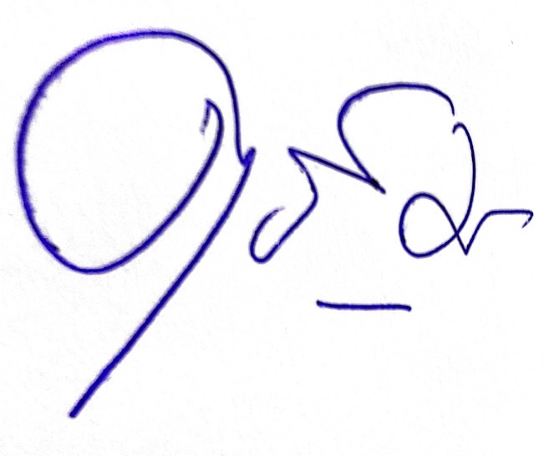

(นายกฤษณะพงศ์ พงศ์แสนยากร)
นายกสมาคมผู้สื่อข่าวเศรษฐกิจ

3300/63 ตึกช้างทาวเวอร์ B ห้อง C ถนนพหลโยธิน แขวงจอมพล เขตจตุจักร กรุงเทพฯ 10900 โทรศัพท์ 0-2937-3294 / 0-2937-3296
3300/63 Elephent Tower B, 9 Fl., Room C, Phaholyothin Rd., Chomphon, Chatuchak Bangkok 10900
Tel.+66(0) 2937-3294 / 66 (0) 2937-3296 http://www.econmass.com

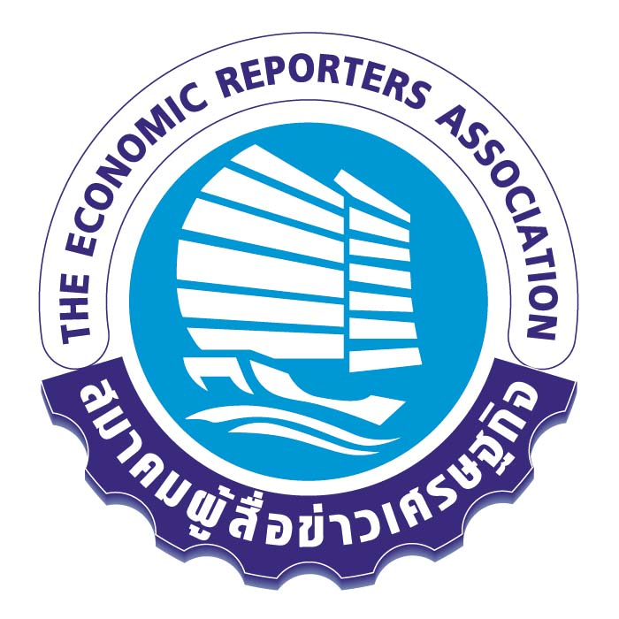
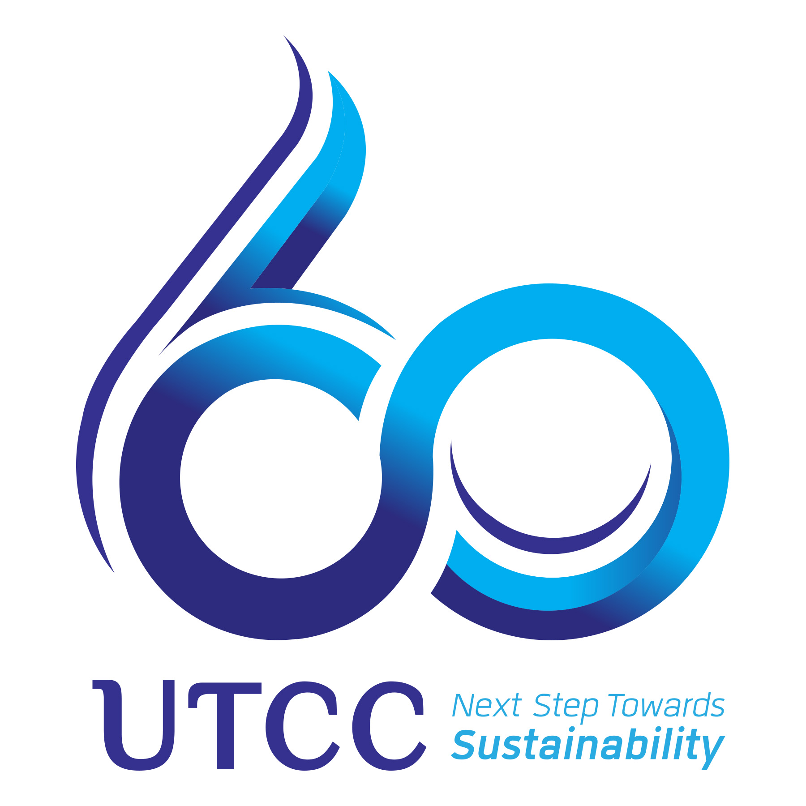


ใบสมัคร

เข้าร่วมอบรมโครงการพัฒนาศักยภาพผู้สื่อข่าวเศรษฐกิจระดับสูง (พศส.) ปี 2566
หัวข้อ “เปิดโลกนวัตกรรม ก้าวทันเทรนด์การเงินยั่งยืน”
วันเสาร์ที่ 15 กรกฎาคม - วันเสาร์ที่ 26 สิงหาคม 2566
ณ อาคาร 10 ชั้น 1 ห้อง Blissful (ห้องกระจก) มหาวิทยาลัยหอการค้าไทย
1.ประวัติส่วนตัว
1.1 ชื่อ.................................................................................นามสกุล................................................................................................
(ภาษาอังกฤษ) ตามหนังสือเดินทาง
หมายเลขหนังสือเดินทาง .................................................................................................................................................................
1.2 ชื่อ..............................................................นามสกุล.......................................................................ชื่อเล่น……........................
(ภาษาไทย)
1.3 ชื่อเล่น............................................เชื้อชาติ ...................................................สัญชาติ.................................................................
1.4 วัน / เดือน / ปีเกิด.......................................................อายุ.....................................ปี...................................................................
1.5 สถานภาพ โสด สมรส หย่า
1.6 ที่อยู่ปัจจุบัน.................................ซอย...................................ถนน.......................................แขวง.............................................. เขต...................................................จังหวัด....................................................รหัสไปรษณีย์............................................................ โทรศัพท์ (บ้าน).................................................................. โทรศัพท์มือถือ......................................................................................
E-Mail : ..............................................................................................ID Line : ...............................................................................
2. สถานที่ทำงาน
ชื่อหน่วยงาน(ภาษาไทย).............................................................................................................................................................
ชื่อหน่วยงาน(ภาษาอังกฤษ)........................................................................................................................................................
ตำแหน่งปัจจุบัน(ภาษาไทย) ..................................................................................................................................................
ตำแหน่งปัจจุบัน(ภาษาอังกฤษ)..................................................................................................................................................
ที่อยู่เลขที่.......................................................อาคาร..................................................ถนน........................................................
แขวง.........................................เขต......................................จังหวัด........................................รหัสไปรษณีย์............................
โทรศัพท์ (ที่ทำงาน)..............................................................โทรสาร.........................................................................................
3. ผู้รับรอง
ข้าพเจ้า(นาย/นาง/นางสาว)....................................................................นามสกุล...........................................................................ตำแหน่ง(บรรณาธิการ/หัวหน้าข่าว)...............................................................ได้รับทราบเงื่อนไขของหลักสูตรแล้ว ทั้งนี้ ข้าพเจ้ามีความประสงค์ขอส่งสมาชิกในสังกัดเข้าร่วมอบรมในครั้งนี้ด้วย
(..................................................................)
ผู้สมัคร
(..................................................................)
ผู้รับรอง

ระยะเวลาของหลักสูตร

เริ่มตั้งแต่ วันเสาร์ที่ 15 กรกฎาคม – 26 สิงหาคม 2566 (เว้นวันเสาร์ที่ 12 สิงหาคม 2566)
1. การบรรยายสัปดาห์ 1 วัน ( วันเสาร์ เวลา 9.00-12.00 น. และ 13.00-16.00 น. ) จำนวน 6 สัปดาห์ รวมจำนวน 36 ชั่วโมง
2. ศึกษาดูงานต่างประเทศ ณ เขตบริหารพิเศษฮ่องกงแห่งสาธารณรัฐประชาชนจีน (วันที่ 17 -18-19 สิงหาคม 2566)
รูปแบบหลักสูตร:
- การบรรยาย
- ศึกษาดูงาน
- นำเสนอรายงานกลุ่ม

รูปแบบการจัดอบรม : รับสมัครผู้เข้าอบรม 30 คน โดยการแบ่งกลุ่ม กลุ่มละ 5 คน ตลอดการอบรม ผู้เข้าอบรม จะต้องนำเสนอรายงานจากเนื้อหาที่ได้เข้าร่วมการอมรมตลอดหลักสูตร

สถานที่อบรม : อาคาร 10 ชั้น 1 ห้อง Blissful (ห้องกระจก) มหาวิทยาลัยหอการค้าไทย

ผู้รับผิดชอบโครงการ : สมาคมผู้สื่อข่าวเศรษฐกิจ

เงื่อนไขการจบหลักสูตร
ผู้เข้ารับการอบรมในหลักสูตรนี้ จะต้องสามารถเข้ารับฟังการบรรยายได้ไม่น้อยกว่า 5 สัปดาห์ จึงจะได้รับประกาศนียบัตรตามหลักสูตรนี้ และได้รับได้รับสิทธิ์ไปดูงานต่างประเทศ

คุณสมบัติผู้เข้าร่วมโครงการ
1. เป็นผู้สื่อข่าวเศรษฐกิจที่เป็นสมาชิกสมาคมผู้สื่อข่าวเศรษฐกิจ
2. สมาชิกที่อบรมต้องส่งใบสมัครที่มีลายเซ็นรับรองจากบรรณาธิการข่าว/หัวหน้าข่าว อนุญาตให้มาอบรมเท่านั้น
3. สมาชิกที่ร่วมอบรมต้องชำระเงินประกัน 2,000 บาท หากไม่ผ่านการอบรมตามเงื่อนไขที่สมาคมฯ กำหนด ทางสมาคมฯขอสงวนสิทธิไม่คืนเงินประกันดังกล่าว และทางสมาคมฯจะคืนเงินประกันให้หากผู้เข้าร่วมอบรมปฏิบัติตามเงื่อนไขที่ทางสมาคมฯกำหนด
4. สมาชิกที่ร่วมอบรมต้องส่งสำเนาหนังสือเดินทางที่มีอายุไม่ต่ำกว่า 6 เดือน (นับจากวันที่เดินทางจริง) ทางสมาคมฯกำหนดเดินทางศึกษาดูงานต่างประเทศ ณ เขตบริหารพิเศษฮ่องกงแห่งสาธารณรัฐประชาชนจีน วันที่ 17 -18-19 สิงหาคม 2566
5. รับผู้เข้าร่วมอบรมจำนวน 30 คน

เพิ่มเติม : เปิดโอกาสให้ผู้สื่อข่าวอื่นๆ เข้าฟังได้ในหัวข้อที่สนใจโดยเฉพาะ เพื่อนำไปเผยแพร่ให้สาธารณชนรับทราบต่อไป ทั้งนี้จะต้องแจ้งชื่อกับสมาคมฯก่อนได้ที่เบอร์ 08-9035-8245 เพื่อจะได้จัดเตรียมเอกสาร อาหารว่างและอาหารกลางวัน

(ร่าง) ตารางการอบรม
โครงการพัฒนาศักยภาพผู้สื่อข่าวเศรษฐกิจระดับสูง (พศส.) ปี 2566
หัวข้อเรื่อง “เปิดโลกนวัตกรรม ก้าวทันเทรนด์การเงินยั่งยืน”
วันเสาร์ที่ 15 กรกฎาคม - วันเสาร์ที่ 26 สิงหาคม 2566
ณ อาคาร 10 ชั้น 1 ห้อง Blissful (ห้องกระจก) มหาวิทยาลัยหอการค้าไทย

วัน - เวลา | หัวข้อ และ วิทยากร
1.วันเสาร์ที่ 15 กรกฎาคม 2566  เวลา 8.30 น. (ลงทะเบียน)  เวลา 9.00 – 10.00 น.  เวลา 10.30 – 12.00 น.  เวลา 13.00 – 16.00 น. | พิธีเปิดโครงการ พศส.  โดย ดร.กอบศักดิ์ ภูตระกูล กรรมการรองผู้จัดการใหญ่ และเลขานุการบริษัท  ธนาคารกรุงเทพ จำกัด (มหาชน)  หัวข้อ “ทิศทางเศรษฐกิจ การเงิน ตลาดทุนไทย ในมิติการพัฒนาอย่างยั่งยืน”  โดย ดร.กอบศักดิ์ ภูตระกูล กรรมการรองผู้จัดการใหญ่ และเลขานุการบริษัท  ธนาคารกรุงเทพ จำกัด (มหาชน)  หัวข้อ “ความปลอดภัยของข้อมูลในโลกการเงิน ภัยการเงิน การหลอกลวงทางไซเบอร์ การทำคดีด้านการเงินของเจ้าหน้าที่ตำรวจ”  โดย ศูนย์ประสานงานด้านความมั่นคงปลอดภัยเทคโนโลยีสารสนเทศภาคการธนาคาร (TB-CERT) สมาคมธนาคารไทย
2. วันเสาร์ที่ 22 กรกฎาคม 2566  เวลา 9.00 น. (ลงทะเบียน)  เริ่มอบรม 9.30 – 12.00 น.  เวลา 13.00 – 16.00 น. | หัวข้อ “บริการทางการเงินในโลกยุคฟินเทค และความพร้อมของประเทศไทยในการก้าวสู่การเป็นศูนย์กลางด้านฟินเทค”  โดย คุณชลเดช เขมะรัตนา นายกสมาคมฟินเทคประเทศไทย  หัวข้อ “เปิดโลกการเงินแห่งอนาคต ต้องอยู่ได้อย่างยั่งยืน การเงินสีเขียว ธนาคารเพื่อความยั่งยืน”  โดย คุณธาริฑธิ์ ปั้นเปี่ยมรัษฎ์ ผู้ช่วยผู้ว่าการ สายนโยบายสถาบันการเงิน ธนาคารแห่งประเทศไทย (ธปท.)
3. วันเสาร์ที่ 29 กรกฎาคม 2566  เวลา 9.00 น. (ลงทะเบียน)  เริ่มอบรม 9.30 – 12.00 น.  เวลา 13.00 – 16.00 น. | หัวข้อ “เรียนรู้ความเป็นไปได้เกี่ยวกับเงินสกุลเงินดิจิทัลของไทยในอนาคต”  โดย คุณจิรายุส ทรัพย์ศรีโสภา ผู้ก่อตั้งและประธานเจ้าหน้าที่บริหาร บริษัท บิทคับ แคปปิตอล กรุ๊ป โฮลดิ้งส์ จำกัด  หัวข้อ “นวัตกรรมการลงทุนสมัยใหม่”  โดย คุณธีระชาติ ก่อตระกูล CEO Stock Radars
4. วันเสาร์ที่ 5 สิงหาคม 2566  เวลา 08.30 น. (ลงทะเบียน)  เริ่มอบรม 9.00 – 16.00 น. | หัวข้อ “ตลาดหลักทรัพย์แห่งประเทศไทย กับการเสริมความรู้ทางการเงิน ”  โดย ตลาดหลักทรัพย์แห่งประเทศไทย
5. วันเสาร์ที่ 19 สิงหาคม 2566 | ศึกษาดูงานต่างประเทศ (วันที่ 17 -18-19 สิงหาคม 2566)
6. วันเสาร์ที่ 26 สิงหาคม 2566  เวลา 9.00 น. (ลงทะเบียน)  เริ่มอบรม 9.30 – 12.00 น.  เวลา 13.00 – 16.00 น. | ปิดโครงการอบรม  หัวข้อ “บทบาท สถาบันการศึกษากับการพัฒนาเศรษฐกิจดิจิตอล เพื่อเศรษฐกิจยั่งยืน” โดย รศ.ดร. ธนวรรธน์ พลวิชัย อธิการบดีมหาวิทยาลัยหอการค้าไทย  นำเสนอรายงาน  มอบวุฒิบัตร และกล่าวปิดโครงการ  โดย ธนาคารกรุงเทพ จำกัด (มหาชน)

หมายเหตุ - รายชื่อวิทยากร / รายละเอียดการอบรม อาจมีการเปลี่ยนแปลงตามความเหมาะสม
- การอบรมช่วงเช้า และบ่าย มีพักเบรก 15 นาที
- ติดต่อสมาคมผู้สื่อข่าวเศรษฐกิจ โทร. 08-9035-82445 (ธันวา-ก่า)

โปรดระบุ Size เสื้อ

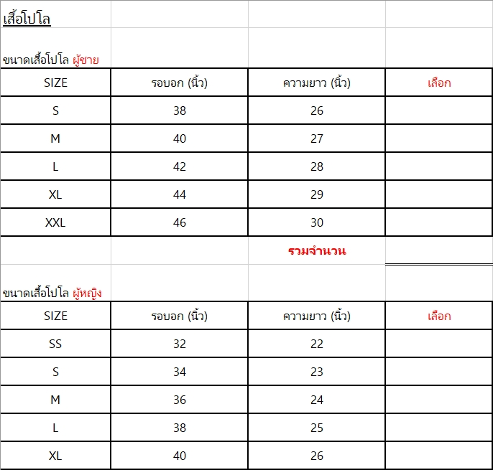

เงื่อนไขการสมัคร
      - ส่งใบสมัครเข้าร่วมอบรมพร้อมสำเนาหนังสือเดินทางและสลิปการโอนเงินชำระค่าประกัน ได้ที่ Email : econmass@gmail.com

      - สมาชิกที่ร่วมอบรมต้องชำระเงินประกัน 2,000 บาท ได้ที่ บัญชี ธนาคารกรุงเทพ ชื่อบัญชี สมาคมผู้สื่อข่าวเศรษฐกิจ เลขที่ 941-0-21128-9

